Wersja na stronę gminy (zakładka aktualności):

„Wdrażanie inwestycji C2.2.1 Wyposażenie szkół/instytucji w odpowiednie urządzenia i infrastrukturę ICT w celu poprawy ogólnej wydajności systemów edukacji, wskaźnik C12L Zestawy narzędzi informatycznych na potrzeby prowadzenia lekcji zdalnych lub hybrydowych dostarczone szkołom zawodowym i instytucjom kształcenia ogólnego”.
W czerwcu w Gminie Istebna zakończył się proces dostaw zestawów do nauczania zdalnego dla szkół podstawowych, obejmujący: tablety piórkowe, słuchawki z mikrofonem, mikrofony ze stacją do zbierania dźwięku z Sali, kamery, statywy wysokie, HUB USB, instrukcje obsługi i poradniki. (wskaźnik C12L). Sprzęt trafił do placówek na podstawie umowy zawartej 14 listopada 2025 r. między Skarbem Państwa – Ministrem Cyfryzacji, reprezentowanym przez Naukową i Akademicką Sieć Komputerową – Państwowy Instytut Badawczy (NASK-PIB), a Gminą Istebna. Wyposażenie szkół jest przekazywane nieodpłatnie w ramach programu finansowanego z Krajowego Planu Odbudowy i Zwiększania Odporności (KPO).

Łącznie do sześciu szkół na terenie Gminy Istebna przekazany został sprzęt w ilości 53 zestawów, o łącznej wartości 64 668,48 zł brutto:
- SZKOŁA PODSTAWOWA NR 1 IM. KS. JÓZEFA LONDZINA W ISTEBNEJ – 5 zestawów
- SZKOŁA PODSTAWOWA NR 2 IM. MARII KONOPNICKIEJ W ISTEBNEJ – 4 zestawy
- SZKOŁA PODSTAWOWA NR 1 IM. STANISŁAWA WYSPIAŃSKIEGO W KONIAKOWIE – 13 zestawów
- SZKOŁA PODSTAWOWA NR 2 IM. GAJDOSZA JANA SIKORY W KONIAKOWIE – 6 zestawów,
- SZKOŁA PODSTAWOWA NR 1 IM.KS. JANA TWARDOWSKIEGO W JAWORZYNCE – 8 zestawów
- SZKOŁA PODSTAWOWA NR 2 W JAWORZYNCE – 17 zestawów
Celem tej inwestycji jest podniesienie kompetencji cyfrowych uczniów i nauczycieli oraz wyrównanie szans edukacyjnych w całej Polsce. Dzięki sprzętowi dostarczonemu do szkół w ramach Krajowego Planu Odbudowy, placówki edukacyjne w naszej gminie zyskują nowoczesne wyposażenie, które pozwala niwelować różnice w dostępie do technologii. Projekt przyczynia się do poprawy jakości nauczania, zapewniając uczniom narzędzia niezbędne do skutecznej nauki i przygotowując ich do wyzwań współczesnego świata
Łączna kwota dofinansowania z UE w ramach w/w inwestycji dla wszystkich Beneficjentów na terenie całego kraju to 99 408 735,28 PLN.

Wersja na facebook gminy:

„Wdrażanie inwestycji C2.2.1 Wyposażenie szkół/instytucji w odpowiednie urządzenia i infrastrukturę ICT w celu poprawy ogólnej wydajności systemów edukacji, wskaźnik C12L Zestawy narzędzi informatycznych na potrzeby prowadzenia lekcji zdalnych lub hybrydowych dostarczone szkołom zawodowym i instytucjom kształcenia ogólnego”.
W Gminie Istebna zakończyliśmy dostawy nowoczesnych zestawów do nauczania zdalnego dla szkół podstawowych! 🏫
Co trafiło do placówek:
- tablety piórkowe,
- słuchawki z mikrofonem,
- mikrofony ze stacją do zbierania dźwięku z sali,
- kamery,
- wysokie statywy,
- HUB-y USB,
- instrukcje obsługi i poradniki.
Łącznie przekazaliśmy 53 kompletne zestawy o wartości 64 668,48 zł brutto do sześciu szkół na terenie gminy:
- Szkoła Podstawowa nr 1 im. ks. Józefa Londzina w Istebnej
- Szkoła Podstawowa nr 2 im. Marii Konopnickiej w Istebnej
- Szkoła Podstawowa nr 1 im. Stanisława Wyspiańskiego w Koniakowie
- Szkoła Podstawowa nr 2 im. Gajdosza Jana Sikory w Koniakowie
- Szkoła Podstawowa nr 1 im. ks. Jana Twardowskiego w Jaworzynce
- Szkoła Podstawowa nr 2 w Jaworzynce
Dziękujemy dyrekcji i nauczycielom za współpracę. Ten sprzęt ułatwi prowadzenie zajęć online i hybrydowych oraz podniesie jakość nauczania w naszych szkołach. 📚💻📹
Łączna kwota dofinansowania z UE w ramach w/w inwestycji dla wszystkich Beneficjentów na terenie całego kraju to 99 408 735,28 PLN.
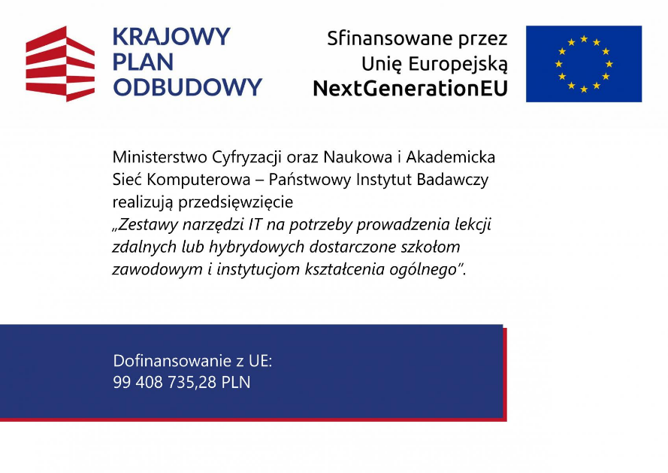 plakat do zamieszczenia

